Тема недели «Весна»
1 половина дня
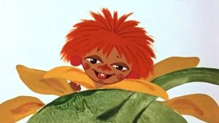
Задачи: закреплять представления о том, что результат счета не зависит от качественных признаков предмета (размера, цвета); упражнять в умении сравнивать предметы по величине (в пределах 5), раскладывать их в убывающей и возрастающей последовательности, обозначать результаты сравнения словами; совершенствовать умение ориентироваться в пространстве, обозначать пространственные направления относительно себя соответствующими словами: вперед, назад, направо, налево и т.д.

Ход занятия:
- Антошка, пришел к тебе в гости. Здравствуй!
Он хочет загадать тебе загадку:
У сестричек по косичке.
Есть зеленая косичка:
Это первая сестричка.
Пашет, сеет, поливает,
Почкам глазки открывает.
(Весна)
Что происходит в природе весной? (появляются листочки на деревьях, цветы, бабочки, жучки и т.д.) Антошка, приготовил тебе интересные задания.
- Антошка, обращает внимание на цветы на подносах: «Чем похожи эти цветы? Чем они отличаются? Расположи их на карточках так, чтобы в верхнем ряду были цветы одного цвета, а в нижнем – другого цвета. Что нужно сделать, чтобы узнать, сколько цветов на верхней (нижней) полосках карточки? Что можно сказать о количестве красных и синих цветов?»
Антошка устал, давай подвигаемся:
“Подснежники просыпаются”
(садись на корточки и закрывай глазки).
Вот подснежник проснулся, (Вставай и протирай глаза)
Улыбнулся, потянулся. (Улыбайся и потягивайся)
Раз – росой он умылся. (Умывайся)
Два – изящно покружился. (Кружись)
Три – нагнулся и присел. (Наклоняйся и приседай)
И на солнце поглядел. (Поднимай голову вверх).

- Постарайся, разложить: жучков – в порядке убывания, (самый большой, по меньше, еще меньше, самый маленький, а бабочек– в порядке возрастания (самая маленькая, по больше, еще больше, самая
большая). Расскажи, о величине насекомых? (можно заменить: кружочками, квадратиками)
- Поиграй с Антошкой в игру с солнечным зайчиком (зеркальце или фонарик).
Антошка направляет лучик света в разных направлениях: вперед, назад, налево, направо, вверх, вниз. А ты, определяешь направление движения лучика и бежишь за «зайчиком» по сигналу.
- Раскрась бабочку (см. ниже)

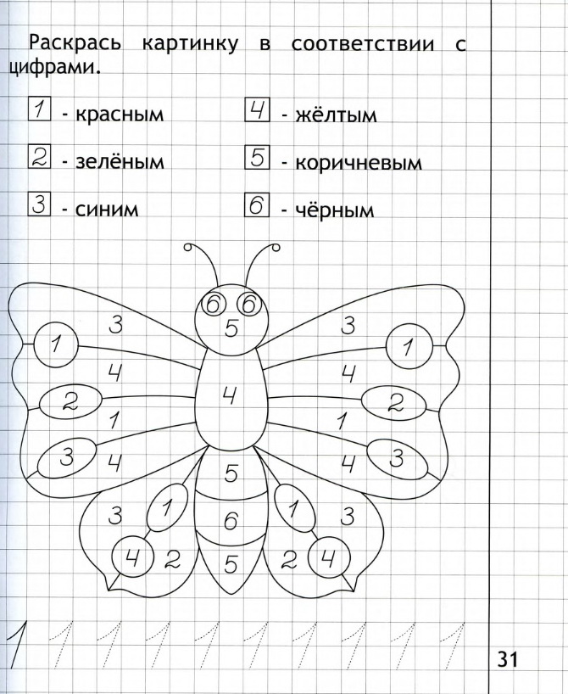
Молодец, ты справился со всеми заданиями, Антошке очень понравилось
с тобой играть.

2 половина дня
Игра «Кто кем был?»
Цель: развитие мышления, расширение словаря, закрепление падежных окончаний.
Ход игры: педагог, бросая мяч кому-либо из детей, называет предмет или животное, а ребёнок, возвращая мяч, отвечает на вопрос, кем (чем) был раньше названный объект:
Цыплёнок – яйцом Хлеб –мукой
Лошадь – жеребёнком Шкаф -доской
Корова – телёнком Велосипед – железом
Дуд – жёлудем Рубашка – тканью
Рыба – икринкой Ботинки – кожей
Яблоня – семечкой
Дом – кирпичём
Лягушка – головастиком Сильный – слабым
Бабочка – гусеницей Взрослый –ребёнком

Игра с пуговицами «Весенние цветы»
- На картинке с цветами найдите место пуговицам. Вы должны подобрать пуговицы по цвету и величине. (если нет пуговиц можно вырезать кружки из цветной бумаги, или спросить у ребенка какой по цвету и размеру идет круг)

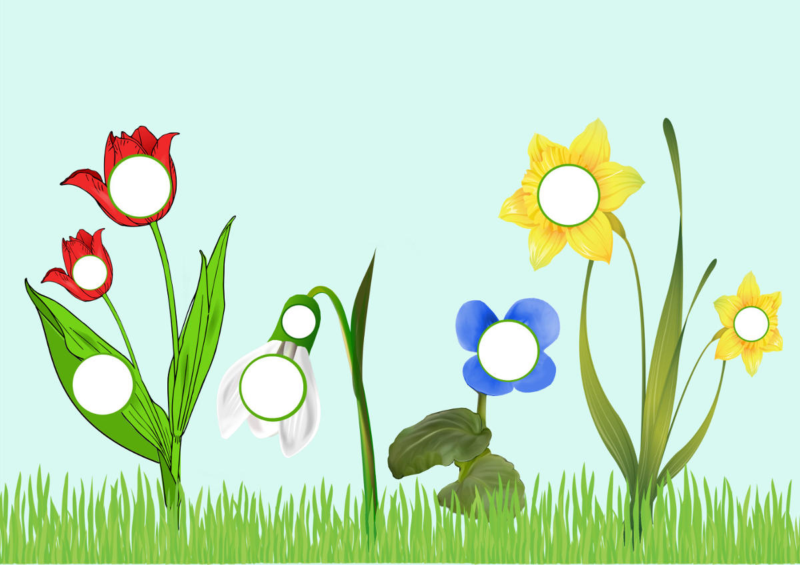

Физминутка «Весна» https://youtu.be/XpW5Ok038qQ
Видео «Труд весной» https://youtu.be/8S-M9AmP-8k

Объясните ребенку пословицы:
Весной не поработаешь – зимой не поешь.
Кто весной не пролежит - целый год сыт будет.

